**Ukratko o Domovinskom ratu**

Tijekom 1990. godine u Jugoslaviji su održani prvi višestranački izbori. Sve republike su oformile svoju vlast, a u Hrvatskoj je pobijedila stranka HDZ pod vodstvom dr. Franje Tuđmana. Dana **30. svibnja 1990**. godine utemeljen je prvi demokratski izabrani Hrvatski sabor. Tog datuma slavimo **Dan državnosti**. Velikosrpski političari predvođeni Slobodanom Miloševićem su htjeli održati centralistički uređenu Jugoslaviju. Tako bi održali prevlast nad nesrpskim narodima. Poticali su srpsko stanovništvo u Hrvatskoj da ne priznaju novoizabranu vlast. U tijeku pregovora o razrješenju državne krize između republika tadašnje SFRJ, dr. Franjo Tuđman donio je odluku o raspisivanju **referenduma** o državnoj samostalnosti Hrvatske. Referendum je održan **1991**. godine. Na njemu se 94% glasača izjasnilo za izlazak Hrvatske iz Jugoslavije. Hrvatski sabor je **25. lipnja 1991**. proglasio **Hrvatsku samostalnom i suverenom državom**.

Domovinski rat bio je obrambeni rat za neovisnost i cjelovitost hrvatske države protiv agresije udruženih velikosrpskih snaga - ekstremista u Hrvatskoj, JNA te Srbije i Crne Gore. Domovinskomu ratu prethodila je pobuna dijela srpskoga pučanstva u Hrvatskoj, koja je izbila u **kolovozu 1990. godine**, poznata pod nazivom, **BALVAN REVOLUCIJA.** Naziv je dobila po tome što su je karakterizirale cestovne barikade, napravljene od balvana i velikog stijenja, koje su se pojavile u okolici Knina. Barikade su postavili srpski pobunjenici želeći odvojiti južnu od sjeverne Hrvatske. Do ožujka 1990. godine Balvan revolucija je dovela do sve većeg broja barikada s naoružanim stražama lokalnih Srba, velikog straha i međusobnog nepovjerenja među stanovništvom u krajevima gdje su podizane barikade, te je naposljetku eskalirala u ozbiljnije oružane sukobe. Ubrzo je izbio sukob u Pakracu te na Plitvicama gdje je na Uskrs, 31. ožujka 1991. pala prva žrtva. Ubijen je hrvatski policajac Josip Jović te se zato taj dan naziva **Krvavi Uskrs**. Oružani sukobi počeli su izbijati u ožujku 1991., a uz postupno priklanjanje JNA srpskim pobunjenicima, od kolovoza 1991., prerasli su u izravnu agresiju iz Srbije.

**U prvoj etapi, do siječnja 1992**., izvršena je vojna agresija na Hrvatsku koja je bila prisiljena na obranu.

**SLAVONIJA I SREDIŠNJA HRVATSKA**

**Bitka za Pakrac** je oružani sukob između hrvatske policije i srpskih pobunjenika, koji se dogodio u ožujku 1991. Smatra se da je sukob **početak Domovinskog rata**. Sukob se dogodio nakon što su pobunjeni mjesni Srbi preuzeli kontrolu nad policijskom postajom i razoružali hrvatske policajce u Pakracu. Nakon toga, pojavila se hrvatska specijalna policija i upala u zgradu, čime se Pakrac vratio natrag pod hrvatski ustroj.

**Pokolj u Borovu Selu** je zločin koji su 2. svibnja 1991. godine počinili pobunjeni hrvatski Srbi. Označava ubojstvo i masakriranje 12 hrvatskih policajaca u Borovu Selu blizu Vukovara koji su dočekani u zasjedi jer su htjeli skinuti srpsku zastavu koja je visjela na ulazu u mjesto.

**Zbor narodne garde (ZNG**) naziv je za profesionalnu i oružanu formaciju vojnog ustroja s ciljem obrane Republike Hrvatske, preteča Hrvatske vojske. Radilo se o lakim postrojbama sastavljenima od pješaštva, uz malu količinu težeg naoružanja i sa skromnom logistikom. Prva brigada ZNG-a **Tigrovi** osnovana je u Zagrebu u svibnju 1991. godine.

**Bitka za Vukovar:** već od **24. kolovoza 1991**. počeli su napadi na grad Vukovar. Grad je branilo 700 do 800 pripadnika ZNG-a i oko 1.000 dragovoljaca. Branitelji su bili skromno naoružani, s ograničenim brojem protuoklopnih i protuzrakoplovnih sredstava. Dostava oružja i opreme bila je otežana zbog obruča koji se postupno stezao oko grada. Nakon gotovo puna tri mjeseca opsade srpske su snage naposljetku zauzele Vukovar **18. studenoga 1991**. Na taj dan obilježavamo blagdan **Dan sjećanja na žrtve Domovinskog rata i Dan sjećanja na žrtvu Vukovara i Škabrnje.** Nakon ulaska u grad srpske paravojne snage i JNA su počinile teške zločine.

**Raketiranje Banskih dvora** označava zračni napad Jugoslavenske narodne armije na Banske dvore, službeno sjedište Vlade Republike Hrvatske u Zagrebu, **7. listopada** **1991.** godine. Cilj napada bio je ubiti hrvatskog predsjednika Franju Tuđmana, a radi potpunog uništenja političkog vodstva Hrvatske i sloma borbenog morala Hrvata. Sjednice vlade su se nakon raketiranja Banskih dvora održavale u zgradi Ine u Šubićevoj ulici u Zagrebu.

**DALMACIJA**

Pritisci na Hrvate i njihov progon iz Knina počeli su već u proljeće 1991. Tijekom ljeta i jeseni 1991. teror i opća nesigurnost proširili su se cijelim područjem. Oružane provokacije postupno su prerasle u topničke udare po dalmatinskim gradovima. Na zadarskom području stanje je postalo kritično polovicom rujna kada je jugoslavenska mornarica potpuno blokirala morski prostor. Hrvatska vojska bila je prisiljena **srušiti Maslenički most** 21. studenog 1991. godine da spriječi potpuno okruženje već ugroženog grada Zadra i cijele sjeverne Dalmacije. **Akcijom Maslenica**, početkom 1993. godine, Masleničko Ždrilo vraćeno je u sastav hrvatske države. Izgrađen je pontonski most koji je bio pod stalnom paljbom Srba do konačnog **oslobođenja cijelog zadarskog zaleđa u akciji Oluja 1995. godine.** Paravojne srpske snage su uz pomoć JNA počinili masovne ratne zločine kraj Zadra, u **Škabrnji i Nadinu**.

**Područje južne Dalmacije, a pogotovo grada Dubrovnika** je bilo izloženo napadima iz istočne Hercegovine, a potom i iz Crne Gore. Područje Konavala i Dubrovačkog primorja zauzele su snage JNA u listopadu 1991., a sam Dubrovnik našao se u potpunom okruženju. Gađalo ga se s mora, iz zraka te s položaja na brdima iznad grada. Oslobodilačkom akcijom **1. Gardijske brigade "Tigrovi" i 4. Gardijske brigade**, koja je počela 22. travnja 1992. godine, Dubrovnik i okolica su deblokirani, a srpskom okupatoru su naneseni veliki gubitci.

**U drugoj etapi, od siječnja 1992. do svibnja 1995**., došlo je do razmještaja mirovnih snaga UN-a duž crta prekida vatre. Za Hrvatsku je to bila etapa diplomatskih nastojanja i pregovora te strpljivog jačanja snaga uz provedbu operacija taktičke razine u kojima su oslobođeni manji dijelovi teritorija. Dana **15. siječnja 1992**. su Republiku Hrvatsku **priznale** sve države tadašnje Europske zajednice.

**U trećoj etapi, u svibnju i kolovozu 1995.,** bile su izvedene vojne operacije u kojima je oslobođen najveći dio okupiranoga područja u Posavini i zapadnoj Slavoniji te na Banovini, Kordunu, u Lici i u sjevernoj Dalmaciji. Vojno-redarstvenom **operacijom** **Bljesak** provedenom1. i 2. **svibnja 1995**. je oslobođeno više od 500 km2 teritorija u **Posavini i zapadnoj Slavoniji**.

**Operacija Oluja** (4. kolovoza − 7. kolovoza 1995.) je velika vojno-redarstvena operacija u kojoj su Hrvatska vojska i policija oslobodile okupirana područja Republike Hrvatske koja su bila pod nadzorom pobunjenih Srba uz granicu s Bosnom i Hercegovinom. Oslobođeni su gradovi Knin, Obrovac, Benkovac i drugi te je srušena Republika Srpska Krajina. **Dan pobjede i domovinske zahvalnosti te Dan hrvatskih branitelja obilježava se 5. kolovoza, na dan kada je vojno-redarstvenom akcijom "Oluja" oslobođen Knin, tadašnje središte i simbol srpske pobune.**

Područje **istočne Slavonije, Baranje i zapadnog Srijema** je vraćeno Republici Hrvatskoj **mirnom reintegracijom** koja je završila **15. siječnja 1998.**

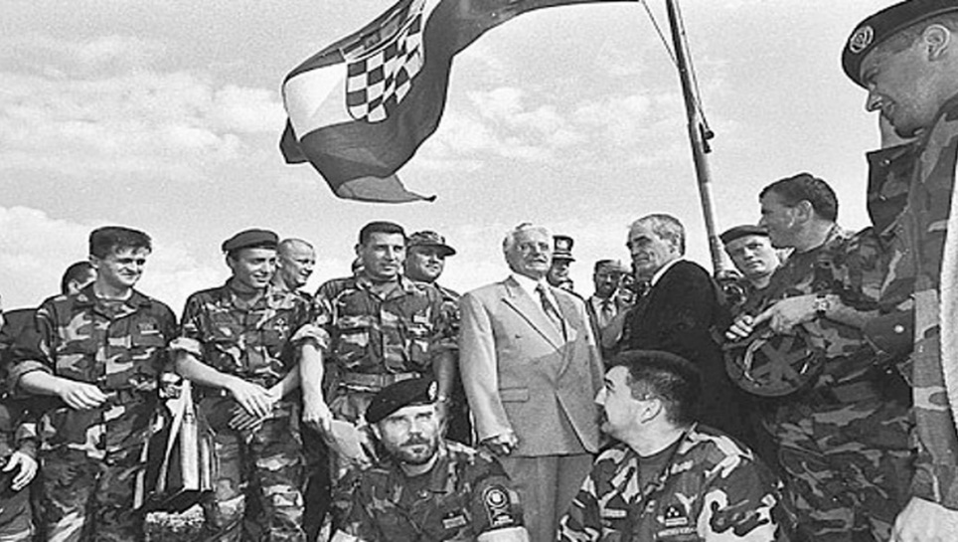

Oslobođenje Knina, 5. kolovoza 1995. S desne strane predsjednika Franje Tuđmana stoji general Ante Gotovina koji je zapovijedao vojnom operacijom Oluja. S njegove lijeve stane je tadašnji ministar obrane Gojko Šušak.

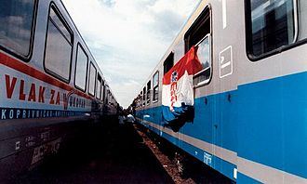

**Vlak mira** je naziv za željezničku kompoziciju od 21 vagona kojom se 8. lipnja 1997. godine, tijekom mirne reintegracije hrvatskoga Podunavlja, Hrvatska simbolično vratila u Vukovar, u hrvatsko Podunavlje, na svoje istočne granice. Vlak je krenuo iz Zagreba i nakon kratkog zadržavanja u Vinkovcima stigao u Vukovar. U vlaku su bili predsjednik dr. Franjo Tuđman, najviši politički dužnosnici, brojni uglednici iz javnog, kulturnog, znanstvenog i gospodarskog života Hrvatske, te oko 2.000 prognanih Vukovaraca koji su se spremali za povratak.

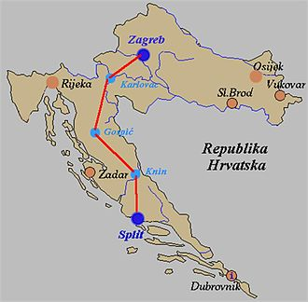**Vlak slobode** je naziv za željezničku kompoziciju od 21 vagona kojom je 26. kolovoza 1995., dvadesetak dana poslije operacije Oluje, simbolično ponovno uspostavljena željeznička veza između Zagreba i Splita. Vlak je krenuo u 8.07 sati iz Zagreba, preko Knina do Splita. U tom povijesnom vlaku bili su tadašnji predsjednik Franjo Tuđman i mnogi državni dužnosnici, kao i prognanici s dotad okupiranih područja te kulturni i javni djelatnici.